АДМИНИСТРАЦИЯ МУНИЦИПАЛЬНОГО ОБРАЗОВАНИЯ
«СИЙСКОЕ»

П О С Т А Н О В Л Е Н И Е

от 15 октября 2019 г. № 39

пос. Сия

О внесении изменений в Дизайн - проект благоустройства общественной территории, расположенной по адресу: п. Сия д.14

В соответствии с Федеральным законом от 6 октября 2003 года №131 – ФЗ «Об общих принципах организации местного самоуправления в Российской Федерации», руководствуясь Уставом муниципального образования «Сийское», муниципальной программой «Формирование комфортной городской среды на территории муниципального образования «Сийское» на 2018-2022 годы», администрация муниципального образования «Сийское»
постановляет:
1.Внести изменения в дизайн-проект благоустройства общественной территории, расположенной по адресу: п. Сия д.14 Пинежского района Архангельской области для участия в муниципальной программе «Формирование комфортной городской среды на территории муниципального образования «Сийское» на 2018-2022 годы», дизайн-проект благоустройства общественной территории, расположенной по адресу: п. Сия д.14читать в новой редакции.
2.Контроль за исполнением настоящего постановления оставляю за собой.
3.Настоящее постановление вступает в силу с момента его официального опубликования на официальном сайте МО «Пинежский муниципальный район» в информационно телекоммуникационной сети «Интернет»

Врио главы МО «Сийское» Н.Н. Ропотова

Утверждено постановлением
администрации муниципального
образования «Сийское»
№ 24 от 30.06.2017 г.
с изменениями № 39 от 15.10.2019г.

ДИЗАЙН-ПРОЕКТ
благоустройства общественной территории, расположенной по адресу: п. Сия д.14

1 Описание проекта
Благоустройство и озеленение территорий соответствующего функционального назначения (площадей, набережных, улиц, пешеходных зон, скверов, парков, иных территорий) (далее – общественные территории) – одна из актуальных проблем современного градостроительства и муниципальных хозяйств. Именно в этой сфере создаются условия для здоровой, комфортной и удобной жизни населения.
В настоящее время на рассматриваемой территории общественного пространства п. Сия МО «Сийское» Пинежского района Архангельской области нет достаточного дренажа территории, что ухудшает пешеходную доступность территории. Общая площадь территории 5839 м.кв. Численность населения, имеющего удобный пешеходный доступ к основным площадкам общественной территории – 150 человек.
Дизайн-проект общественной территории возле д.14 п. Сия предполагает проведение работ, нацеленных на улучшение внешнего облика поселка, создание более комфортных микроклиматических, санитарно-гигиенических и эстетических условий для населения на территориях общего пользования.
Цели проекта:
- повышение уровня благоустройства территории. Сия;
- формирование и реализация региональной политики в сфере жилищно-коммунального хозяйства.
Задачи проекта:
- повышение уровня вовлеченности заинтересованных граждан, организаций в реализацию мероприятий по благоустройству территорий муниципального образования «Сийское»;
- создание благоприятных и безопасных условий для жизнедеятельности жителей и гостей п. Сия.
Ожидаемые результаты реализации дизайн-проекта: увеличение количества благоустроенных территорий общего пользования муниципального образования «Сийское». Результатом от улучшения качества благоустройства станет:
- обеспечение комфортных и безопасных условий жизнедеятельности граждан;
- сохранение и улучшение внешнего вида мест общего пользования и массового отдыха населения;
- активное участие населения поселения по благоустройству территорий.
Дизайн-проект благоустройства общественной территории в п. Сия МО «Сийское» Пинежского района Архангельской области предполагает проведение следующих видов работ в 2020 году:
в 2019 – 2020гг:
- Устройство дренажной канавы длинной 70 п.м. из которых 20 п.м. полностью щебнем.
- Устройство дренажного колодца.
- Устройство ливневого колодца.
- Устройство водоотведения в существующую систему (труба, кольцо – 2 шт., труба дренажная двухстенная d160мм в фильтре длинной 50 п.м. в засыпке с щебнем)

3 Визуальное описание проекта

Визуализированный перечень элементов благоустройства

№ п/п | Название элемента | Количество | Визуализация
1 | труба дренажная двустенная в фильтре d160, 50м | 1 шт.
2 | Пластиковый дренажный колодец в сборе П D315/368 с отводами, дном и крышкой (Высота: 1 пог. метр) | 1 шт. | 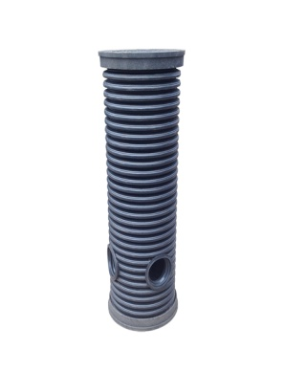
3 | ПЕРЕХОДНИК(РЕДУКЦИЯ) ПВХ D 160/110 ММ, OSTENDORF | 3 шт. | 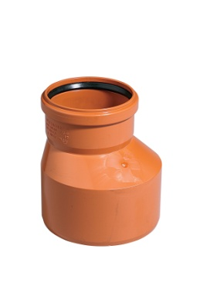
4 | КС-10-9 Кольцо стеновое 1160/1000/80/900 | 2 шт. |  | 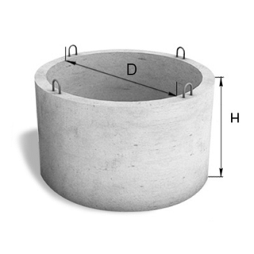
5 | Крышка колодезная  П-10ч 70/120/16 | 1 шт. |  | 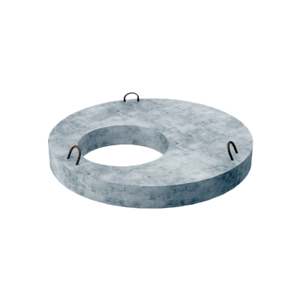
6 | Люк канализационный "ГТС" с дополнительной крышкой | 1 шт. |  | 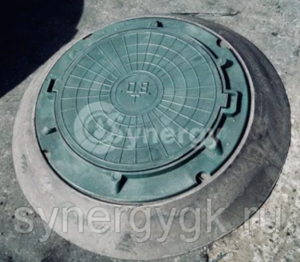
7 | Бетонное дно для колодцев, септиков ПН-10 | 1 шт. |  | 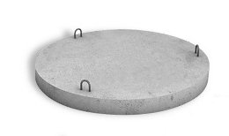

Схема размещения объектов благоустройства общественной территории возле д.14 п. Сия МО «Сийское» Пинежского района Архангельской области
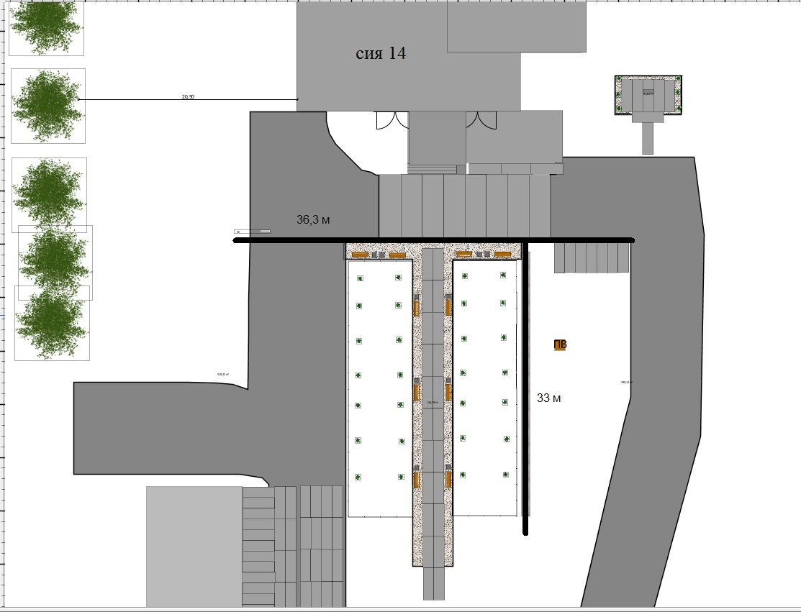

3D-визуализация благоустройства общественной территории возле д.14 п. Сия МО «Сийское» Пинежского района Архангельской области
